Звіт
Про роботу пришкільного літнього мовного табору «Friends»
при Кожанській ЗОШ І-ІІІ ст.
З метою зацікавлення учнів іноземними мовами, забезпечення якісного навчання та практичного застосування іноземних мов учнями, удосконалення розмовної іноземної мови, поєднання навчання із відпочинком у Кожанській ЗОШ І-ІІІ ст. було організовано літній мовний табір «Friends». Робота табору розпочалась 02.06.2015 року з урочистого відкриття і завершилась 12.06.2015 року святковим концертом, в якому учні показали свої вміння, що набули під час перебування у таборі.
В перший день табору учні заповнили анкети, в яких вказали основні відомості про себе.
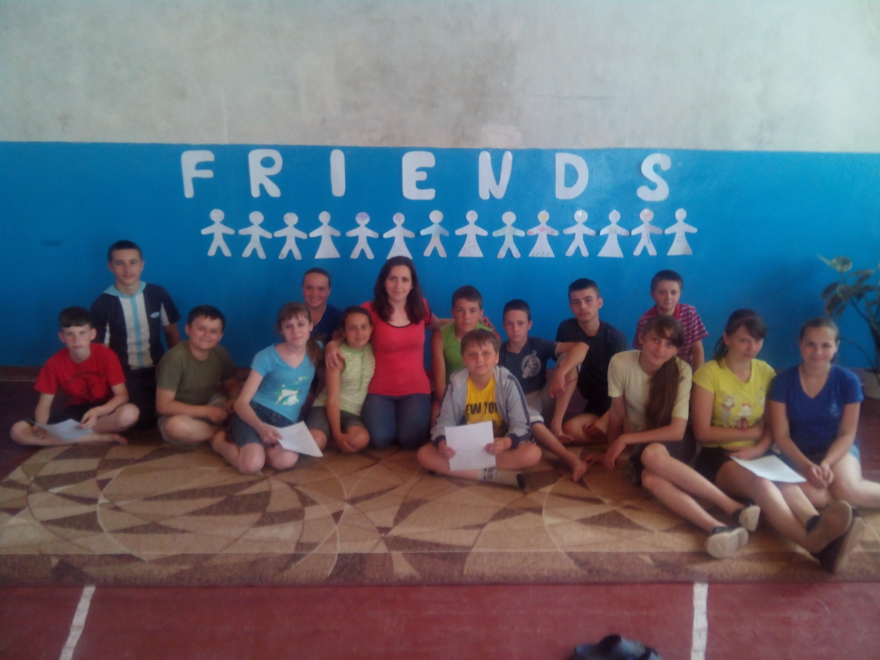

Application for Participation
in Summer Camp 2015
- Name . Surname

__________________________________________________________
- Form

__________________________________________________________
- Age

__________________________________________________________
- School

__________________________________________________________
- Telephone number

__________________________________________________________
- Parent’s telephone number

mum___________________________dad___________________________
- Address

__________________________________________________________

- Write 4 sentences about you. What do you like? What you don’t like?

_________________________________________________________
_________________________________________________________
_________________________________________________________
_________________________________________________________
_________________________________________________________

- Write 4 sentences. What can you do? What you cannot do?
__________________________________________________________
__________________________________________________________
__________________________________________________________
__________________________________________________________
__________________________________________________________

Та ознайомились із правилами поведінки в таборі
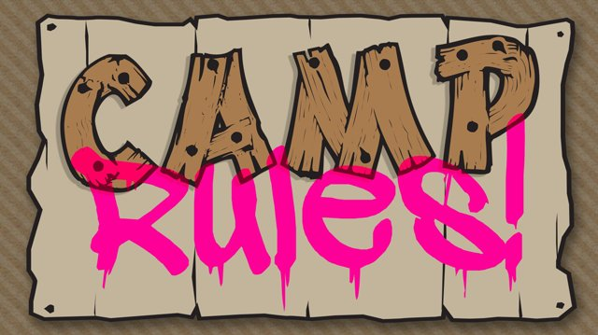
- Respect other and yourself
- Have a positive attitude
- Listen and learn
- Be safe
- Smile and laugh
- Be polite
- Don’t leave the playground and the room without permission
- No rude language
- Don’t litter
- No fighting

Робота в таборі включала в себе заняття з англійської мови та розваги. Фонетичні вправи для покращення вимови, аудіювання, читання, перегляд мультфільмів, рухливі ігри. Учні були оточені мовним середовищем . вчитель англійської мови розмовляв англійською, а учень 9 класу був перекладачем. Оскільки в літній період діти прагнуть до конкретної, але нетривалої діяльності, виявляють зацікавленість до всього нового, вони емоційно активні та допитливі вчителем було запропоновано стандартні і нестандартні види та форми роботи.
Проведення розважальних заходів англійською мовою стимулює дітей до поглибленого вивчення мови з використанням резервів кожної особистості окремо і всього колективу дітей, сприяє розвитку їх мовної та мовленнєвої компетенції, їх особистому, інтелектуальному та мовленнєвому розвитку. Тож вчителем англійської мови була підібрана колекція цікавих рухливих ігор, в які учні із задоволенням брали участь.
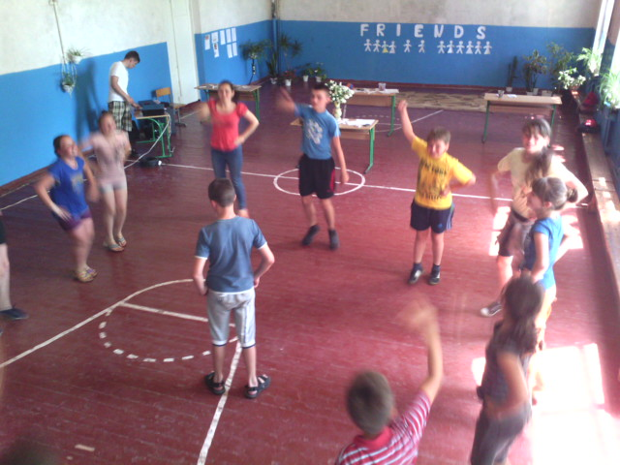
Гра «Indian chief»
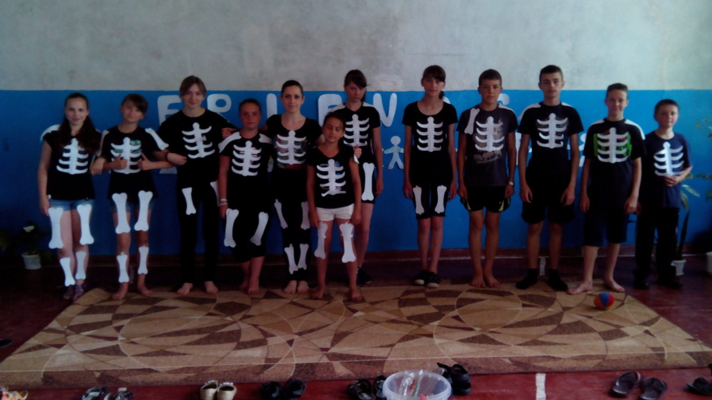
Музична постановка «Skeleton dance»
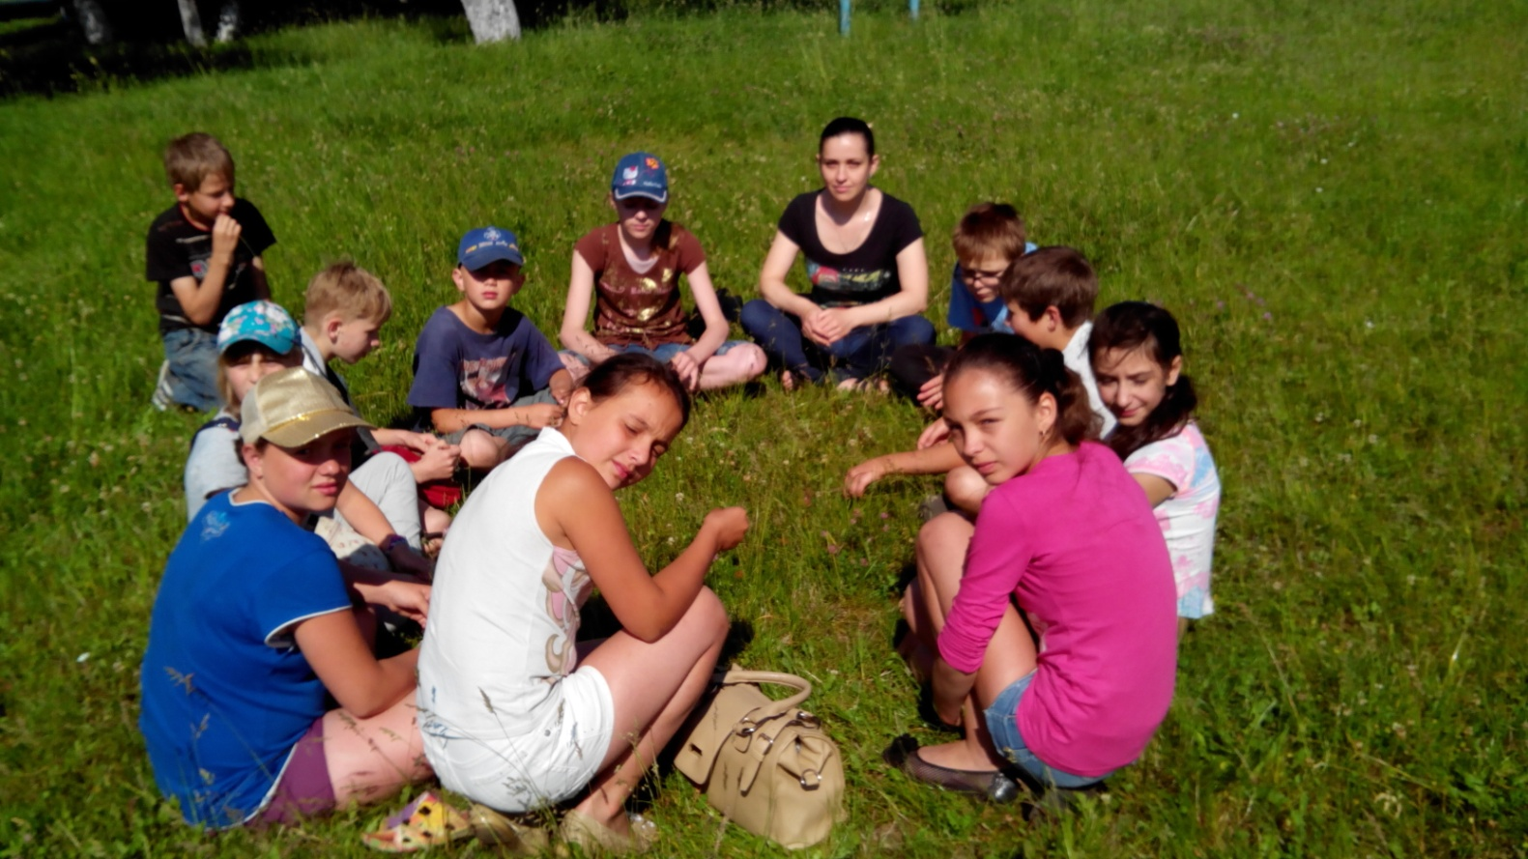
Гра “Who took the cookie from the cookie jar?”

Учасники табору мали свій девіз та пісню табору, з яких розпочинався кожен день.
MOTTO: I am your friend, You are my friend, This friendship lasts forever!
Friend Song
I’m your friend, you’re my friend
We’ll stick together until the end
We’re caring, we’re sharing
Respecting, connecting
I believe in you, you believe in me
Showing loyalty and honesty
We share our history, nothing’s a mystery
We both have the key to reach our dreams
I’m your friend, you’re my friend
This friendship lasts forever
There’s so much more to me than how I look, you see
Get, get to know me, look in my heart and see
And when you see me for the real me
I know that we could be friends forever
And I know, yes I know
I’m not alone, I’m not alone
We got each other, we got each other
I know that we could be friends forever
I’m your friend, you’re my friend
This friendship lasts forever
Досвід показав, що саме неформальне спілкування в невеликих групах може мотивувати дітей до власного самоствердження та самореалізації, стимулювати їхнє прагнення до вдосконалення, а також дуже здружує дітей, вони стають відкритішими у спілкуванні, доброзичливими один до одного.
